配置系统与GPIO使用文档
本文档详细介绍了配置系统与GPIO管理的目的，概念，以及其中的函数接口。

Version | Data | Author | Change Description
1.00 | 2011-4-22 | wangflord  < wangflord@allwinnertech.com > | 原始版本
1.01 | 2011-4-22 | Panglong <panlong@allwinnertech.com | 增加配置系统  工作流程
1.02 | 2011-10-19 | Panglong <panlong@allwinnertech.com | 函数名称更新并且添加

目录
配置系统与GPIO使用文档 1
目录 2
一. 设计目的 4
二. 相关概念解释 5
2.1 配置脚本 5
2.2 主键 5
2.3 子键 5
2.4 子键的值 6
2.5 GPIO描述信息 6
2.6 修改配置脚本 8
三．配置系统工作流程与用途 10
3.1 PC端配置数据的生成 10
3.2 系统启动的数据传递 11
3.3 用户调用配置系统的数据传递 12
3.4 配置系统的用途 13
3.4.1 用途综述 13
3.4.2 解决硬件模块不同的问题 13
3.4.3 解决参数不同的问题 15
3.4.4 用户自定义参数举例 15
四. 使用配置脚本 17
4.1 获取配置参数 17
4.2 获取子键个数 19
4.3 获取主键个数 20
4.4 获取主键下GPIO个数 21
4.5 获取主键下GPIO配置 22
五．使用GPIO管理 24
5.1 申请GPIO 24
5.1.1 通过主键查找申请GPIO 25
5.1.2 通过主键加子键查找申请GPIO 26
5.1.3 用户自定义查找申请GPIO 27
5.2 释放GPIO 28
5.3 获取句柄下所有GPIO配置 29
5.4 获取句柄下单个GPIO配置 32
5.5 设置句柄下单个GPIO配置 33
5.6 设置句柄下单个GPIO输入输出状态 36
5.7 设置句柄下单个GPIO内部电阻状态 38
5.8 设置句柄下单个GPIO驱动能力等级 40
5.9 读出句柄下单个GPIO端口电平 42
5.10 设置句柄下单个GPIO端口电平 44
5.11 GPIO管理中的句柄 47
5.11.1 为什么要使用句柄 47
5.11.2 避免模块间的使用冲突 47
5.11.3 避免模块和IO的使用冲突 49
5.11.4 避免IO间的使用冲突 50
六．FAQ 51
七．结束 52

一. 设计目的
本手册提供了配置系统与GPIO管理中的一些概念，以及可能使用到的函数接口，并在其中给出了实际范例，希望可以通过阅读这个手册，来解决实际使用中遇到的，和配置系统或GPIO管理相关的问题。
同时，配置系统，作为一个通用的软件平台，还希望通过它，可以适应用户不同的方案。通过给出一个对应的配置，用户的方案就可以自动运行，而不需要修改系统里面的代码，或者重新给出参数。
本文的阅读对象应该是使用到配置系统和GPIO管理的任何人员。对于系统来说，有系统编写和维护人员，驱动，模块的编写与维护人员。对于使用者来说，只要需要修改配置脚本，都应该阅读这个文档。本文也适用于对配置系统有兴趣的人员。

二. 相关概念解释
在本手册中出现了不少名词，用户描述配置脚本与GPIO管理。在这里对这些概念做一个统一的介绍。
2.1 配置脚本
配置系统，在PC上体现为一个脚本文件(以ini作为后缀)。文件的内容以如下的形式存在，如图1。
2.2 主键
在图1中，中括号括起来的字符串，例如[target]，[twi_para]，等等，中括号里面的字符串，如target，twi_para都被称为主键。主键的长度最大可以达到32个字符长度，不计结束符。在一个配置脚本中，主键的名称不允许相同。
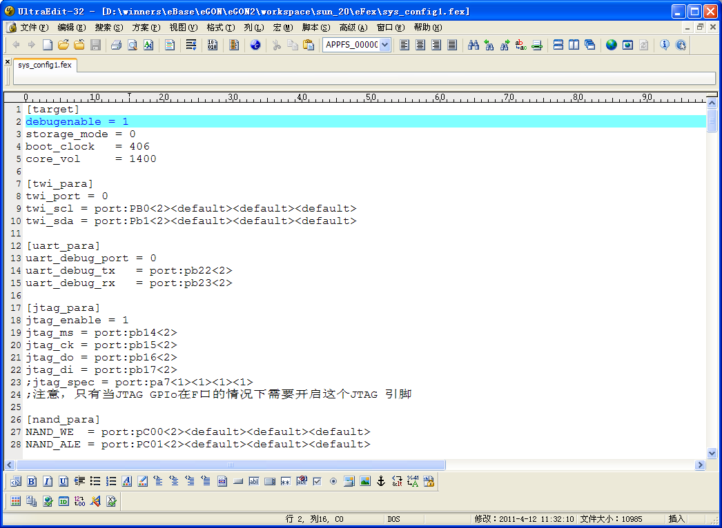
2.3 子键

图一 配置脚本示例
在主键下方，是主键的成员，称为子键。如，[target]下方有四个条目，分别是
Debugenable = 1
Storage_mode = 0
Boot_clock = 406
Core_vol = 1400
这四个条目中，等号左边的字符串，都被称为主键target的子键。子键的长度最大可以达到32个字符，不计结束符。
在同一个主键范围内，子键的名称不允许相同。在脚本范围内，不同主键下的子键名称可以相同。
2.4 子键的值
有三种形式。
在图1中，主键target的子键的值是整型数据，例如1,0,406，等等。可以是十六进制，不能是表达式。
主键twi_para中，子键twi_port的值是0，twi_scl的值是以如下的形式出现的：
twi_scl = port:PB0<2><default><default><default>
它表示，主键twi_para的子键twi_scl的值是一个GPIO描述信息，因为等号后方有一个“port:”前缀。具体描述信息参见下方。
子键还有一种值的形式是字符串。字符串的书写形式如下：
String_test = string:1234567890
表示，子键string_test的值是一个字符串，因为等号后方有一个 “string：”前缀，后面的就是这些字符串。这个字符串是“1234567890”。字符串最长的个数不超过128字节。
2.5 GPIO描述信息
在硬件中，每个GPIO的控制都有如下的信息，
1） 端口分组，比如PORTA，PORTB，等等，每组都包括了个数不等的GPIO。不同的IC的同一组的GPIO可能不同，存在的组的个数也可能不同。
2） 组内序号。组内序号是指一个GPIO在一组端口组内的排序。比如PORTA的第22脚，22就是其组内序号。每组的序号都是从0开始算。通常说的PB3，就是指端口 PORTB的第3个引脚，按照从0算起的规则，实际排序时第4个。使用的时候，不用关心从0算起的规则，按照电路图上给出的IC引脚直接使用即可。
在主键twi_para中，可以看到，twi_scl使用的是端口PORTB的第0个引脚；twi_sda使用的是端口PORTB的第1个引脚。
3) 功能分配。功能分配时GPIO的一个非常重要的属性，它标示着当前GPIO被什么模块所使用。具体的数值需要查阅SPCE，或者询问SD人员。
在主键twi_para中，twi_para的两个子键都被分配了功能2，即PB0后面紧挨着的尖括号中的数值，这个数值是根据SPCE给出的。
4) 内置电阻。内置电阻是IC提供给引脚的电路属性，也就是通常所说的上拉电阻，或者下拉电阻。通常使用的是上拉电阻，也就是默认状态。
在GPIO描述中，紧挨着功能分配信息后的尖括号，即第2个尖括号描述了这个信息。使用0的话，标示内部电阻高阻态，如果是1则是内部电阻上拉，2就代表内部电阻下拉。使用default的话代表默认状态，即电阻上拉。其它数据无效。
在twi_para中，twi_scl的第一个default代表内部电阻状态，使用的是default，即是1，内部电阻上拉。
5) 驱动能力。驱动能力表示提供给当前GPIO的能力水平，这个数值越大，在IO口上的电平变化将约陡峭。通常，使用默认值default即可。
GPIO描述中，紧挨着内置电阻信息的尖括号描述了这个信息，即GPIO中的第3个尖括号。括号内的值是0，代表驱动能力等级为0；括号内的值是1，代表驱动能力等级为1；括号内的值是2，代表驱动能力等级为2；括号内的值是3，代表驱动能力等级为3。其它数据无效。
在twi_para中，SCL和SDA都是用了default来描述驱动能力，则实际给出的驱动能力是等级1。
6) GPIO描述信息的最后一项表示当前GPIO的输出电平。当一个GPIO作为IO口使用的时候，即功能分配时1的时候，这个信息可以设置当前IO口输出的电平状态。如果是0，表示电平是低；如果是1，表示电平是高。
如果功能分配不是1，在这个电平描述信息不起作用。
总结以上的信息，还是以twi_para为例，
twi_scl = port:PB0<2><default><default><default> （1）
twi_scl = port:PB0<2><default><default> （2）
twi_scl = port:PB0<2><default> （3）
twi_scl = port:PB0<2> （4）
在描述一个GPIO信息的时候，可以看到以上的四种形式，这四种形式的意思都是一样的，都表示：
端口B的第0脚，功能分配时2，内置电阻默认(1，上拉)，驱动能力默认(1，等级1)，输出电平默认，由于分配的是TWI功能，非输出状态，输出电平无效。
描述一个GPIO，形式是：
Port:端口+组内序号<功能分配><内部电阻状态><驱动能力><输出电平状态>
上面的条目(1)中，给出的是一个完整的GPIO描述信息；
条目(2)中，给出的是省略掉输出电平的信息，用于GPIO的功能分配不是输出状态的情况，如果GPIO设置成输出状态，则IO口的电平将保持当前状态不变；
条目(3)中，给出的是省略掉驱动能力，输出电平的情况，则驱动能力按照等级1设置，输出电平保持不变；
条目(4)中，给出的是省略掉内置电阻，驱动能力，输出电平的情况，则按照内置电阻上拉，驱动能力等级1，输出电平保持不变的情况设置GPIO信息。
2.6 修改配置脚本
配置脚本作为一个文件存在于PC上，可以很方便的被用户所修改，删除或者添加。用户可以使用任意文件编辑工具，打开需要修改的配置脚本，达到自己的目的。
用户可以进行如下的修改
1) 修改主键的名称，比如在图1中，修改 [target] 为 [targetX]
2) 修改主键下的子键的名称，比如修改主键target的子键boot_clock为boot0_clock
3) 修改主键下的子键的值，
比如修改主键target的子键boot_clock的值从406变成384
比如修改主键twi_para的子键twi_sda = port:pb0<2><2><2><1>
4) 删除一个主键
删除一个主键必须把主键所有的子键全部删除，比如要删除target，除了删除了[target]本身外，还必须删除从属于它的子键debugenable，storage_mode，boot_clock，core_vol以及它们的值。
5) 删除一个子键
删除一个子键，需要把子键名称和它的值一同删除
6) 增加一个主键
一个主键可以是空，即没有从属于它的子键。
比如，可以列出一个[empty]的主键，它的下方是另一个主键[target]。这样，empty就是一个为空的主键。
7) 增加一个子键
增加一个子键的时候，必须确定这个子键属于哪一个主键。一个子键不可能单独存在。当一个子键在脚本中出现的时候，它就从属于它上方最近的一个主键。
增加一个子键的时候，必须同时给出主键的值，如果实在不能确定，也可以给出一个为0的值。
8) 调整子键的位置
调整一个子键可以在主键内部调整，但是这样调整没有意义；也可以把一个子键放到另一个主键的范围内，这样这个子键将具有不同的意义。具体的含义由脚本定义者来决定。
在脚本中，各个主键的排列顺序没有意义，即排在前方或者排在后方都一样。

三．配置系统工作流程与用途
本章将介绍配置脚本如何从PC端一步步的到达小机端，以及用户在使用配置脚本的时候，数据如何在系统中传递。
3.1 PC端配置数据的生成
配置脚本本质上是PC端的一个文本文件，通过一个固定的格式形成可以被我们使用的文件，里面保存了大量的配置信息。在图二中，可以看到，PC端的一个数据文件如何变成了小机端可以用到的文件。
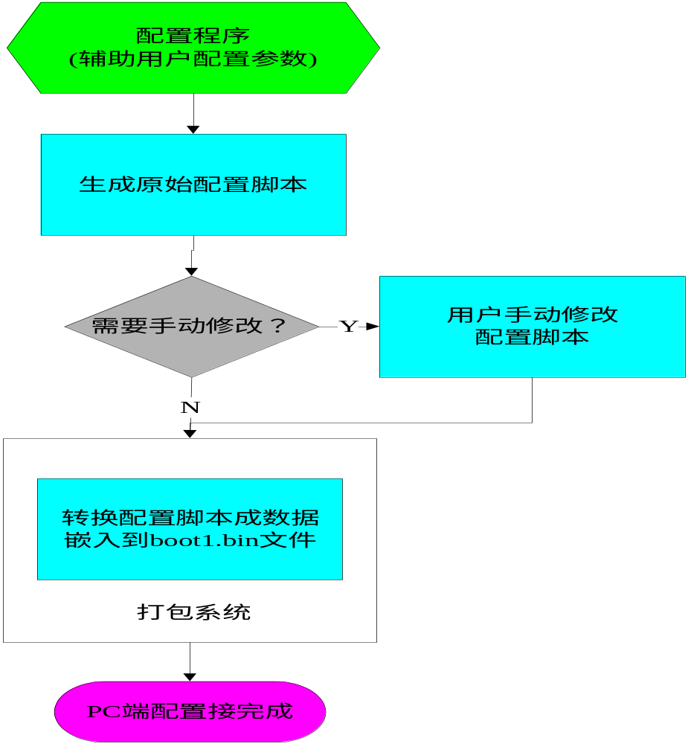

图二 小机端配置文件生成
图二中可以看出，当用户生成一个配置文件之后，不需要做额外的操作，只要按照正常的打包，烧写过程，配置文件的数据就自动被嵌入到boot相关的数据中了。
3.2 系统启动的数据传递
在小机端，系统启动之后存在数据传递的过程，这个过程主要是数据从boot中读出，然后存放到操作系统指定的位置。然后操作系统可以自己搬移这块数据，或者直接使用这块和配置有关的数据。相关的处理过程可以参见图三。

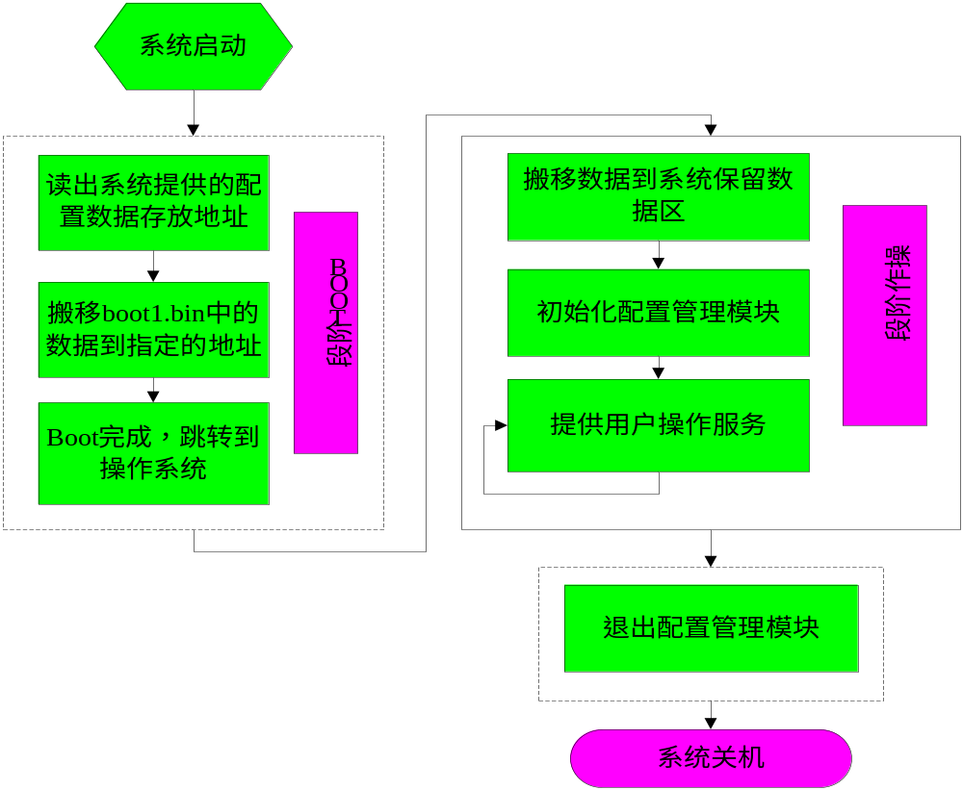
图三 配置系统在系统中的流程
从图三中可以看出，boot阶段把数据从boot1.bin中读出，然后传递给了操作系统。操作系统拿到数据之后，做一次初始化动作，然后就一直等待用户进行操作。当系统关机的时候，操作系统需要调用一次配置管理的退出函数，然后，整个配置系统的运行就结束。
3.3 用户调用配置系统的数据传递
当用户调用配置系统的时候，里面存在数据传递。图四表示了用户的数据如何传递到系统，以及系统如何做出相应的。
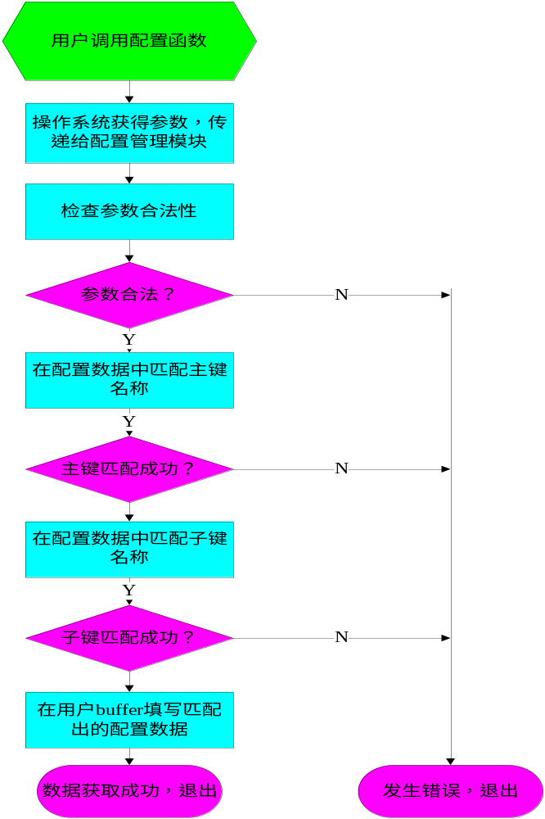

图四 配置系统使用中数据传递流程
通过图四，用户可以看出，当调用配置相关的函数的时候，系统中以及配置管理模块如何管理用户传入的数据。
3.4 配置系统的用途

3.4.1 用途综述
配置脚本的本意是给系统传递参数。作为一个稳定的系统，本身应该和方案无关，不管不同方案的差别有多大，系统都不应该重新编译才能运行。这里所说的系统，不单单指操作系统，也包括其中的驱动，模块，等等。
不同方案的差别，通常体现在：
1) 使用的硬件模块不同，比如使用了不同的NAND FLASH，RTC模块，等等。
2) 相同模块使用的参数不同，其中包括GPIO不同，比如卡检测脚不同，SPI的引脚不同，等等；包括执行的频率不同，如DRAM的频率，CPU的频率，等等。
3) 走线的方式不同。
4) 没有列举出的差别。
通常说来，上面列举的方案差别中，(3)和(4)对于一个系统来说没有任何差别，只有(1)和(2)，才可能导致一个系统需要重新编译。

3.4.2 解决硬件模块不同的问题
在差别(1)中，有的需要代码做自适应，比如可以自动扫描出NAND的型号，这样就可以避免FLASH驱动重新编译；有的无法扫描出硬件模块型号，就需要通过配置来做管理。
以RTC为例，不同的方案中，有可能使用IC内部的RTC模块，有可能使用外部的RTC，而外部的RTC又有不同的型号。在具体的做法中，就可以使用配置系统来管理RTC。首先，需要在RTC驱动中给出支持的所有RTC的型号，并给出相应的代码。然后，在配置中给出配置项目，指明配置和RTC的对应关系，比如给出了如下的关系：
配置 0 对应 IC内部RTC
配置 1 对应外部RTC型号 XXXX
配置 2 对应外部RTC型号 YYYY(假设驱动已经给出了内部RTC，以及外挂的XXXX，YYYY的驱动程序)
在配置脚本中，要做的是给出一个主键项，名称为(这个名称可以随意，但是建议可以让人看到名字能猜出功能)
[rtc_select]

然后在主键项下面给出子键项目。
rtc_pattern = 0

顾名思义，看出配置的意思是，第一个子键代码使用了IC的内部RTC，然后RTC的型号是0。或者，子键项目如下：
rtc_pattern = 2

这个配置表示，使用了外部RTC，RTC的型号是YYYY。
有了这样的配置，用户就可以很方便的使用不同的RTC了，只需要在配置脚本中改变RTC子键的值，就能够使用驱动中支持的RTC(所有支持的RTC型号以及对应的配置值可以事先知道，比如通过说明书等等)。
事实上，RTC驱动内部使用了如下的函数来使用这里的配置：
{
int rtc_pattern;
int ret;

ret = Script_parser_fetch(“rtc_select”, “rtc_pattern”, &rtc_pattern, 1);
if(ret >= 0)
return rtc_pattern;
else
return ret;
}

通过这个函数，RTC驱动可以获取到用户设置的RTC的型号，只要用户的配置和方案的一致，就可以让RTC正常工作。这种做法避免了改变RTC型号就需要重新生成或者替换RTC驱动的弊端，只需要一个SDK就适应不同RTC模块。

3.4.3 解决参数不同的问题
在不同方案中，一定存在参数不同的问题。这次以卡检测为例，通常使用了一个GPIO作为卡的检测引脚，当电平为低的时候，认为卡插入；当电平为高的时候，认为没有卡插入。在不同的方案中，使用的卡检测引脚有可能不同，这样，就需要一个配置项来告诉系统，当前方案使用的卡检测脚是哪一个，而并不需要更换一个适应当前卡检测脚的检测模块。
在配置脚本中，有如下的项目
[sddet_para]
detect_pin = port:PI4<0><1><1>

主键sddet_para表示这是和卡检测相关的参数，主键名称是模块编写者给出，可以通过名字猜测相关信息。
子键detect_pin的值表示了检测引脚是IC的哪一个，从值可以看出，当前方案的检测引脚是端口I的第4脚，分配了功能为输入，内置电阻上拉，驱动能力等级1。
如果用户需要更换卡检测引脚，则只需要更新这里即可，比如换成了端口A的第14脚，就写成如下的方式：
[sddet_para]
detect_pin = port:PA14<0><1><1>

通过以上的方式可以看出，使用了配置系统后，用户可以很方便的使用新的方案板，只要在配置中正确的修改数值，就可以让一块刚刚设计出来的放案板正常工作，省掉了大量更换驱动的工作，并且，更换驱动的工作也容易出错。

3.4.4 用户自定义参数举例
前面讲的，都是关于配置脚本中已有的配置项目，用户只需要根据说明正确修改配置项目即可。由于用户也可以根据自己的需要修改配置脚本，这里就给出范例，讲述如何使用用户自行添加的配置项目。
比如，用户希望使用配置来管理FM模块(尽管通常不会这么干)，就要做如下的事情。
首先，在配置中给出如下的配置项目：
[fm_para]
fm_pattern = 0

在FM的类型中，应该已有fm_type的值和具体FM型号对应的关系，如0代表RDA5820，1代表TEA5767，2代表QN8006，等等。当前的配置是0，表示使用的FM型号是RDA5820。
在FM驱动中，应该有如下的代码来获取用户配置的FM型号。这样，驱动就知道当前使用的FM芯片是RDA5820，然后在程序执行的时候就能够找到对应的代码，让FM驱动正常工作。
这样的好处是通过同一个驱动，可以管理不同的FM型号，省掉了更换驱动的麻烦。

{
int fm_pattern;
int ret;

ret = Script_parser_fetch(“fm_para”, “fm_pattern”, &fm_pattern, 1);
if(ret >= 0)
return fm_pattern;
else
return ret;
}

四. 使用配置脚本
这一节中，将介绍脚本的使用方法。
在系统中，提供了如下的几个函数，提供给用户在系统中读取配置信息的数据。
4.1 获取配置参数
函数原型： int Script_parser_fetch(char *main_name, char *sub_name, int value[], int count);
参数：main_name 主键名称，即配置脚本中的主键名称，字符串形式
sub_name 子键名称，配置脚本中的子键名称，字符串形式
value 数据指针，用于存放用户获取的数据
count 用户传进的数据空间的最大word个数
返回值： 成功返回0
失败返回-1

这个函数的功能很强大，可以获取配置脚本中任意一项的值。
比如，用户需要获取配置脚本中，主键target下的子键boot_clock的值，可以写成
{
int value;
int ret;

ret = Script_parser_fetch(“target”, “boot_clock”, &value, 1);
if(ret < 0)
printf(“fetch script data fail\n”);
else
printf(“fetch script data ok, value = %d\n”, value);

return ret;
}

在这个函数中，获取到的值存放在整型变量value中，正常情况下，函数调用的结果是 value = 406
如果要获取一个配置的GPIO信息，比如twi_para的twi_scl可以使用如下的形式
{
user_gpio_set_t gpio_info[1];
int ret;

ret = Script_parser_fetch(“twi_para”, “twi_scl”, gpio_info, sizeof(user_gpio_set_t)/sizeof(int));
if(ret < 0)
printf(“fetch script gpio infomation fail\n”);
else
printf(“fetch script gpio infomation ok \n”);

return ret;
}

这个函数将把获取到的GPIO信息存放到结构体gpio_info中。用户可以使用这个结果，来调用GPIO管理模块提供的函数。
用户也可以使用脚本函数来获取一个字符串。
比如，存在如下的一个主键和子键项目
[string_test]
string_demo = string:abcdefghijklmn
现在，可以用这个函数来获取出主键string_test的子键string_demo的值。正常情况下，调用如下的函数之后，string_info中保存的值将是“abcdefghijklmn”(没有引号)。

{
char string_info[128];
int ret;

memset(string_info, 0, 128);
ret = Script_parser_fetch(“string_test”, “string_demo”, string_info, 128/sizeof(int));
if(ret < 0)
printf(“fetch script string infomation fail\n”);
else
printf(“fetch script string infomation ok \n”);

return ret;
}

4.2 获取子键个数
函数原型：int Script_parser_subkey_count(char *main_name);
参数： main_name 主键名称，即配置脚本中的主键名称，字符串形式

返回值： 成功返回 主键下的子键个数
失败返回 -1

这个函数返回的是一个主键下所有的子键的个数，通常用户不会关心它。这个函数更大的用途还在于做检查。

{
int sub_key_count;

sub_key_count = Script_parser_subkey_count (“target”);
if(sub_key_count < 0)
printf(“fetch script sub key count fail\n”);
else
printf(“fetch script sub key count ok , sub_key_count = %d\n”, sub_key_count);

return sub_key_count;
}

调用如上的函数，将获取到主键target下的所有子键的个数，即得到数值4。
4.3 获取主键个数
函数原型：int Script_parser_mainkey_count(void);

参数：无
返回值： 成功返回 配置脚本中主键的总的个数
失败返回 -1

这个函数将获取所有主键的个数，和Script_parser_subkey_count一样，主要用途还是做检查使用。

{
int main_key_count;

main_key_count = Script_parser_mainkey_count();
if(main_key_count < 0)
printf(“fetch script sub key count fail\n”);
else
printf(“fetch script main key count ok , main_key_count = %d\n”, main_key_count);

return main_key_count;
}

调用如上的函数，将获取到配置脚本中主键的个数。
4.4 获取主键下GPIO个数
函数原型：int Script_parser_mainkey_get_gpio_count(char *main_name);

参数：main_name 配置脚本中主键的名称，字符串形式
返回值： 成功返回 配置脚本中主键下的，数据GPIO类型的子键个数
失败返回 -1

这个函数的调用将得到主键下的子键中，值属于GPIO类型的子键个数。
比如，当获取twi_para下的子键中的GPIO类型时，将获取到数值2。

{
int gpio_key_count;

gpio_key_count = Script_parser_mainkey_get_gpio_count (“twi_para”);
if(gpio_key_count < 0)
printf(“fetch script sub key count fail\n”);
else
printf(“fetch script gpio key count ok , gpio_key_count = %d\n”, gpio_key_count);

return gpio_key_count;
}

如果把上面函数的参数twi_para替换成target，则得到的将是0。如果把上面函数的参数twi_para替换成nand_para，则得到的将是23。
4.5 获取主键下GPIO配置
这个函数将获取一个主键下，所有属于GPIO的子键的GPIO描述值。
函数原型：int Script_parser_mainkey_get_gpio_cfg(char *main_name, void *gpio_cfg, int gpio_count);
参数：main_name 主键名称，即配置脚本中的主键名称，字符串形式
gpio_cfg 用于存放GPIO信息的地址，应该是属于user_gpio_set_t的数据结构
gpio_coumt 用户传进的结构体的个数
返回值： 成功返回0
失败返回-1

调用这个函数，将把配置脚本中匹配主键名称的，属于GPIO类型的子键的个数。

{
user_gpio_set_t gpio_info[2];
int ret;

ret = Script_parser_mainkey_get_gpio_cfg(“twi_para”,gpio_info, 2);
if(ret < 0)
printf(“fetch script gpio infomation fail\n”);
else
printf(“fetch script gpio infomation ok \n”);

return ret;
}

调用这个函数，将获取配置脚本里，twi_para的子键中，属于GPIO类型的描述信息。

五．使用GPIO管理
GPIO配置用于用户定义于脚本中的GPIO的使用方法。当用户在配置脚本中对于某一个或者多个子键定义了GPIO数据类型，现在可以通过系统提供的一整套函数，把这个配置中的GPIO转化到实际的GPIO控制上。
5.1 申请GPIO
这个函数用于申请操作GPIO的句柄。通过这个函数，可以设置一个GPIO的属性或者是一组GPIO中的某个或者多个的属性。
使用这个函数，需要配合配置脚本使用，或者是用户自己定义一个GPIO。
函数原型：__hdle Gpio_request (user_gpio_set_t *gpio_list,
unsigned group_count_max);
参数：gpio_list 数据地址，保存GPIO属性，来自于配置脚本或者是用户自定义
group_count_max 用户保存GPIO数据的结构体的最大个数
返回值： 成功返回非空指针
失败返回空指针

user_gpio_set_t是一个如下的数据结构
typedef struct
{
char gpio_name[32]; //代表当前GPIO的名称
int port; //GPIO使用的端口号
int port_num; //GPIO在当前端口的序号
int mul_sel; //GPIO的功能选择
int pull; //GPIO的内置电阻状态
int drv_level; //GPIO的驱动能力
int data; //GPIO的电平
}
user_gpio_set_t;
这个函数一旦被调用之后，所有的配置将立刻生效。
要配置GPIO的方法，通常有如下三种。

5.1.1 通过主键查找申请GPIO
GPIO信息来源于配置脚本，只根据配置中主键进行查找，然后获取主键下的所有GPIO，然后进行配置。主键下的GPIO可以是1个，也可以是多个。如果主键下没有GPIO，则获取的时候就会失败。这种做法很简单，举例如下。
{
user_gpio_set_t gpio_info[2];
int ret;
__hdle gpio_hd;

ret = Script_parser_mainkey_get_gpio_cfg(“twi_para”, (void *)gpio_info, 2);
if(ret < 0)
{
printf(“fetch script gpio infomation fail\n”);
return -1;
}
gpio_hd = Gpio_request(gpio_info, 2);
return gpio_hd;
}

上述的实例代码中，首先调用一个获取GPIO配置的函数Script_parser_mainkey_get_gpio_cfg，利用传进的参数“twi_para”，查找配置脚本中的名称为twi_para的主键下的所有GPIO属性的子键。查找出的GPIO配置参数存放在结构体gpio_info中。所有的属性都按照各自的定义存放，其中，gpio_name一项存放的是配置脚本中子键的名称。比如，twi_scl对应的GPIO的名称就是twi_scl，twi_sda对应的GPIO的名称就是twi_sda。
函数Script_parser_mainkey_get_gpio_cfg的第三个参数“2”表示只要获取2个GPIO。用户对这个参数可以填写超过实际GPIO的整数。这个参数的意义在于，当用户不确定一个模块到底使用了几个GPIO的时候，填写一个足够大的数值，可以保证所用到的GPIO一定被完整取出。如果这个数值比实际的GPIO个数要小，那么取出的GPIO个数和这个参数相等。这样，可以确保取GPIO个数的时候，不会因为取了多余的数值，导致用户的内存溢出。
接下来，调用了函数Gpio_request，传进的第一个参数，就是从前面获取到的。第2个参数，和前面函数使用的保持一致即可。调用成功的话，会返回一个句柄给用户，否则，将只返回一个零值给用户。用户可以使用这个句柄，操作以后的函数。同时，twi_para的配置也在硬件中生效了，即TWI的两个GPIO已经被配置成功。

5.1.2 通过主键加子键查找申请GPIO
第二种方式，适用于只需要配置一个GPIO的情况。根据配置脚本中的主键名称以及子键名称匹配，来查找出GPIO。这个方法只适用于需要获取一个GPIO的情况，如果主键下有多个GPIO，可以调用多次函数来获取主键下的GPIO配置，然后会得到多个句柄。比如配置卡的检测引脚。
以下给出示例代码。
{
user_gpio_set_t gpio_info;
int ret;
__hdle gpio_hd;

ret = Script_parser_fetch (“twi_para”, “twi_scl”, (int *)&gpio_info, sizeof(user_gpio_set_t)/sizeof(int));
if(ret < 0)
{
printf(“fetch script gpio infomation fail\n”);
return -1;
}
gpio_hd = Gpio_request(&gpio_info, 1);
return gpio_hd;
}

这个函数中，首先调用Script_parser_fetch来获取主键名称为twi_para，子键名称为twi_scl的GPIO的全部配置信息。然后，获取到的信息存放在gpio_info这个结构体当中，然后告诉配置系统，当前要取出的数据的大小是sizeof(user_gpio_set_t)/sizeof(int)。这样，按照图1给出的示例，在gpio_info中得到的数据就是
gpio_info.gpio_name = “twi_scl”
gpio_info.port = 2
gpio_info.port_num = 0
gpio_info.mul_sel = 2
gpio_info.pull = 1
gpio_info.drv_level = 1
gpio_info.data = 1
然后，调用函数Gpio_request，第一个参数是前面获取到GPIO配置的结构体gpio_info，第二个参数是1，表示只有一个GPIO需要配置。这样，就可以拿到一个句柄，用于以后的操作。同样，twi_para的twi_scl引脚也被配置完成。

5.1.3 用户自定义查找申请GPIO
第三个方式适用于用户自定义的GPIO的使用。当用户需要使用一个GPIO的时候，这个GPIO可以是自己写代码来确定要使用哪个，而不是通过配置脚本。
比如，用户需要使用GPIOA的第14脚的输入输出功能，做一个功能控制，可以使用如下的方法。
首先定义一个结构体变量，user_gpio_set_t gpio_info，然后对这个变量赋值。默认处于输出状态，输出电平默认是高。gpio的名称属性可以不写，也可以自己给gpio取名。
strcpy(gpio_info.gpio_name, “test_key_name”); //这个步骤不是必须的，属于可选
gpio_info.port = 1; //表示使用PA端口
gpio_info.port_num = 14; //表示使用第14引脚
gpio_info.mul_sel = 1; //表示使用输出功能，1代表输出功能，0代表输入功能
gpio_info.pull = 1; //表示内置电阻上拉，0代表高阻，1代表上拉，2代表下拉
gpio_info.drv_level = 1; //驱动能力等级1, 0-3分别代表驱动能力等级0-3
gpio_info.data = 1; //输出电平默认是高，0代表输出低电平，1代表高电平
变量赋值完成以后，直接调用函数即可，如下操作。
{
__hdle gpio_hd;

gpio_hd = Gpio_request(&gpio_info, 1);
return gpio_hd;
}

注意，示例代码里没有对变量gpio_info赋值，赋值的动作假定已经按照前面的说明完成。调用这个函数之后，将获取到对应于 PA14操作的一个句柄，同时，PA14也处于用户设定的，输出功能，内部电阻上拉，驱动能力1，同时输出高电平的状态。
5.2 释放GPIO
这个函数可以释放通过申请获取到的GPIO的句柄，并不关心是哪种方式获取到的GPIO。
函数原型：unsigned Gpio_release(__hdle p_handler, unsigned if_release_to_default_status);
参数：p_handler GPIO控制句柄，来自于GPIO的申请函数
if_release_to_default_status 控制GPIO释放后的状态。
返回值： 成功返回0
失败返回-1

通过这个函数，用户可以控制GPIO被释放之后，处于什么样的状态。
参数if_release_to_default_status的值可以是0，1，2。如果是0或者1，表示释放后的GPIO处于输入状态，输入状状态不会导致外部电平的错误。如果是2，表示释放后的GPIO状态不变，即释放的时候不管理当前GPIO的硬件寄存器。
函数的使用非常简单，直接调用这个函数，传入一个合法的句柄，以及一个表示释放后状态的参数即可。用户需要自己判断返回值，来检查释放句柄是否成功，以及是否句柄时候传入的参数是否正确。
5.3 获取句柄下所有GPIO配置
这个函数可以通过句柄，获取到句柄对应的GPIO的所有状态。
函数原型：Int Gpio_get_all_pin_status(__hdle devpin, user_gpio_set_t *gpio_status, unsigned gpio_count_max , unsigned if_get_from_hardware);
参数：devpin GPIO控制句柄，来自于GPIO申请函数
gpio_status 数据地址，用于保存GPIO的配置属性
gpio_count_max 数据的最大个数
if_get_from_hardware 表示获取什么样的配置属性，0表示获取用户最初配置的属性，1表示获取当前硬件实际的配置属性
返回值： 成功返回0
失败返回-1

通过调用这个函数，可以取出句柄所控制的所有GPIO的状态属性。参数列表中，gpio_status将保存获取到的信息，并按照结构体的属性一项一项依次填写。对于非输入输出状态的GPIO，在data项目将只能得到一个“-1”，表示这个项目没有意义。
gpio_count_max表示这个结构体变量的个数。如果句柄中实际控制的GPIO个数超过gpio_count_max的值，则取出的GPIO个数只是这个变量的大小。如果gpio_count_max超过GPIO个数，则取出的GPIO个数将是实际个数。
if_get_from_hardware表示获取的GPIO配置来源于何处。如果是1，表示要取出句柄控制的GPIO的硬件控制器中的值；如果是0，表示获取的值来源于用户申请的时候传入的GPIO配置参数。下面将以twi_para给出示例，表示获取用户传入的配置参数。
假定已经申请了配置脚本中twi_para的值，，对应的GPIO句柄是gpio_hd，现在需要获取出GPIO配置信息，则给出如下的函数

{
user_gpio_set_t gpio_info[10];
int ret;

ret = Gpio_get_all_pin_status(gpio_hd, gpio_info, 10, 0);
if(ret < 0)
{
printf(“fetch gpio infomation fail\n”);
}
else
{
printf(“fetch gpio infomation ok\n”);
}
return ret;
}

在这个函数中，给出一个类型为user_gpio_set_t，成员个数为10的数组gpio_info。这里故意写了一个10，表示空间足够大；实际使用中，如果知道twi_para的GPIO个数只有2个，则写2即可。如果不确定，可以像这个例子这样，写一个10。
示例代码中，要获取最初用户配置的参数。通过这个函数，得到的结果就应该是，gpio_info[0]中保存了twi_scl的值，gpio_info[1]中保存了twi_sda的值，然后gpio_info[2]-gpio_info[9]中的值全是0。
gpio_info[0].gpio_name = “twi_scl” gpio_info[1].gpio_name = “twi_sda”
gpio_info[0].port = 2 gpio_info[1].port = 2
gpio_info[0].port_num = 0 gpio_info[1].port_num = 1
gpio_info[0].mul_sel = 2 gpio_info[1].mul_sel = 2
gpio_info[0].pull = 1 gpio_info[1].pull = 1
gpio_info[0].drv_level = 1 gpio_info[1].drv_level = 1
gpio_info[0].data = -1 gpio_info[1].data = -1
下面，再给出一个示例，表示从硬件获取，然后空间不足的情况，还是以twi_para为例。
{
user_gpio_set_t gpio_info[1];
int ret;

ret = Gpio_get_all_pin_status(gpio_hd, gpio_info, 1, 1);
if(ret < 0)
{
printf(“fetch gpio infomation fail\n”);
}
else
{
printf(“fetch gpio infomation ok\n”);
}
return ret;
}

现在，结构体数组只有一个成员，明显不足twi_para中2个GPIO的数量，那么调用这个函数，将只能获取到一个GPIO的配置属性。同时，获取到的GPIO配置来源于当前硬件的实际参数。
由于在申请过后，没有对硬件进行操作，则看到的值不变，实际上，这些值来源于硬件控制器。
gpio_info[0].gpio_name = “twi_scl”
gpio_info[0].port = 2
gpio_info[0].port_num = 0
gpio_info[0].mul_sel = 2
gpio_info[0].pull = 1
gpio_info[0].drv_level = 1
gpio_info[0].data = -1

5.4 获取句柄下单个GPIO配置
Gpio_get_one_pin_status 和Gpio_get_all_pin_status比较类似。但是，顾名思义，Gpio_get_all_pin_status获取到的是句柄控制下所有GPIO的属性，而Gpio_get_one_pin_status 只能获取到一个GPIO的属性。
函数原型：Int Gpio_get_one_pin_status (__hdle devpin, user_gpio_set_t *gpio_status, const char *gpio_name, unsigned if_get_from_hardware);
参数：devpin GPIO控制句柄，来自于GPIO申请函数
gpio_status 数据地址，用于保存GPIO的配置属性，这个地址被认为只有一个成员
gpio_name GPIO的名称，来源于配置脚本
if_get_from_hardware 表示获取什么样的配置属性，0表示获取用户最初配置的属性，1表示获取当前硬件实际的配置属性
返回值： 成功返回0
失败返回-1

调用这个函数，可以获取到GPIO句柄控制下的其中一个GPIO。gpio_status用于保存GPIO的配置信息，这些信息的来源由第四个参数if_get_from_hardware确定，如果是0，表示获取于用户最初的配置；如果是1，表示获取于实际的硬件寄存器。
gpio_name表示GPIO的名称，用于匹配一组GPIO中的具体某一个。比如twi_para中的twi_scl脚，则在获取的时候GPIO名称就要填写twi_scl。下面举例说明，要获取twi_para下的twi_sda引脚的配置，要求获取当前硬件的配置，假定句柄还是gpio_hd。

{
user_gpio_set_t gpio_info[1];
int ret;

ret = Gpio_get_one_pin_status(gpio_hd, gpio_info, “twi_sdl”, 1);
if(ret < 0)
{
printf(“fetch gpio infomation fail\n”);
}
else
{
printf(“fetch gpio infomation ok\n”);
}
return ret;
}

调用这个函数，能获取出gpio_hd句柄控制下的，名称为twi_sda的GPIO的配置属性，同时，这个配置来源于实际硬件控制器。
5.5 设置句柄下单个GPIO配置
函数Gpio_set_one_pin_status 和Gpio_get_one_pin_status 是相反的关系。Gpio_get_one_pin_status 会读取GPIO的配置，而函数Gpio_set_one_pin_status 会修改句柄控制下的某一个GPIO的配置。

函数原型：Int Gpio_set_one_pin_status (__hdle devpin, user_gpio_set_t *gpio_status, const char *gpio_name, unsigned if_set_to_current_input_status);
参数：devpin GPIO控制句柄，来自于GPIO申请函数
gpio_status 数据地址，用于保存GPIO的配置属性，这个地址被认为只有一个成员
gpio_name GPIO的名称，来源于配置脚本
if_set_to_current_input_status 设置的参数来源，0表示按照用户最初配置的属性修改硬件控制器，1表示按照当前用户传入的参数修改硬件控制器
返回值： 成功返回0
失败返回-1

函数的参数列表中，要修改的GPIO的属性被指明于gpio_name一项，这和 Gpio_get_one_pin_status 一致。
修改的数据源来源于第四个参数if_set_to_current_input_status，如果是0，表示按照用户最初配置的属性进行修改，这时，第二个参数没有意义，可以不写；如果是1，表示按照用户当前输入的属性进行修改，这时，也就是按照第二个参数的属性进行修改。
使用这个函数修改GPIO配置的时候，能修改的，只有GPIO的功能分配，内置电阻状态，驱动能力，以及输出电平，而GPIO名称，端口与端口编号是在申请的时候确定，以后一直无法修改的。
下面，还是以twi_para为例，说明如何使用这个函数。
假定GPIO句柄是gpio_hd，已经控制了twi_sda和twi_scl两个GPIO，现在twi_sda已经被修改过，现在希望改回最初配置的值，那么代码如下

{
int ret;

ret = Gpio_set_one_pin_status (gpio_hd, 0, “twi_sda”, 0);
if(ret < 0)
{
printf(“set gpio infomation fail\n”);
}
else
{
printf(“set gpio infomation ok\n”);
}
return ret;
}

调用这个函数，就可以把twi_para中的twi_sda还原成最初的值。可以看到，参数列表中，句柄不可缺少，第二个参数是0，是一个空指针，第三个参数是gpio的名称，第三个参数是0，表示使用用户最初传入的参数设置，因此第二个参数无效。如果第四个参数写1，而第二个参数还是0的话，则函数会返回一个错误，因为用户当前传入的数据无效。
{
Gpio_set_one_pin_status (gpio_hd, 0, “twi_sda”, 1);
}
错误：需要使用用户传入的参数，但是用户传入了一个空指针

再提供一个示例，表示按照用户当前传入的参数修改一个GPIO，还是以twi_para为例，假定GPIO句柄是gpio_hd，需要修改twi_scl。

{
int ret;
user_gpio_set_t gpio_info；

gpio_info.mul_sel = 1; //功能分配修改成输出状态
gpio_info.pull = 1; //内置电阻修改成上拉
gpio_info.drv_level=1; //驱动能力设置等级1
gpio_info.data =1; //输出电平设置为高电平
ret = Gpio_set_one_pin_status (gpio_hd, &gpio_info, “twi_scl”, 1);
if(ret < 0)
{
printf(“set gpio infomation fail\n”);
}
else
{
printf(“set gpio infomation ok\n”);
}
return ret;
}

函数调用完成，可以看到，twi_para句柄下的twi_scl的状态已经被改变成为输出状态，即PB1脚成为了输出功能，同时电平时高。可以利用万用电表看到电平为高。
5.6 设置句柄下单个GPIO输入输出状态
这个函数用于修改一个GPIO的输入输出状态。注意的是，只能修改输入输出状态，不能用于修改GPIO的其它功能分配。当用于非IO状态的功能分配时，函数会报错返回。
函数原型：Int Gpio_set_one_pin_io_status(__hdle devpin, unsigned if_set_to_output_status, const char *gpio_name);
参数：devpin GPIO控制句柄，来自于GPIO申请函数
if_set_to_output_status 是否设置成输出状态 0 设置成输入状态，1 设置成输出状态
gpio_name GPIO的名称，来源于配置脚本
返回值： 成功返回0
失败返回-1

这个函数功能很简单，只能分配IO功能。gpio_name来源于配置脚本，对于单个的GPIO，这个值可以不用填写。假设，脚本中有一个如下的配置
[test]
test_key = port:pa14<1><1><1><1>
; 这个GPIO表示使用端口A的第14个引脚作为输出功能，驱动能力1，内置电阻上拉，默认输出高电平
现在首先已经获取到了这个GPIO控制的句柄，然后要修改这个GPIO成为输入状态，则调用如下的函数。
{
int ret;

ret = Gpio_set_one_pin_io_status (gpio_hd, 0, “test_key”);

return ret;
}

如果用户非常确定test主键下只有一个GPIO属性的子键，或者在获取句柄的时候，使用的是主键加子键查找GPIO的方式，或者，使用的是用户自定义查找GPIO的方式，则可以采用隐藏按键名称的方式来调用函数，形式如下：
{
int ret;

ret = Gpio_set_one_pin_io_status (gpio_hd, 0, 0);

return ret;
}

使用如下的函数，可以修改GPIO的输入输出状态。
5.7 设置句柄下单个GPIO内部电阻状态
这个函数用于修改句柄控制下的一个GPIO的内置电阻状态。可以选择的是内置电阻上拉，下拉，或者是处于高阻状态。选择其它的状态函数会报错返回。
函数原型：Int Gpio_set_one_pin_pull (__hdle devpin, unsigned set_pull_status, const char *gpio_name);
参数：devpin GPIO控制句柄，来自于GPIO申请函数
Set_pull_status 设置内部电阻的状态，0 高阻，1 上拉，2 下拉
gpio_name GPIO的名称，来源于配置脚本
返回值： 成功返回0
失败返回-1

函数功能明确，可以设置内部电阻的状态。内部电阻只有高阻，上拉，下拉状态，配置在函数的第二个参数处。
如果句柄控制的GPIO个数大于1个，则需要通过GPIO的名称来识别是具体的哪一个GPIO。GPIO的名称来源于配置文件，或者用户自定义的时候给GPIO取的一个字符串标示。
举例说明如何通过这个函数控制GPIO的内置电阻属性。还是以twi_para为例，假定句柄是gpio_hd，现在希望改变twi_scl的内置电阻属性为下拉。

{
int ret;

ret = Gpio_set_one_pin_pull (gpio_hd, 2, “twi_scl”);

return ret;
}

根据规定，2代表下拉，因此这里传的第二个参数是2。如果希望修改内置电阻为上拉，则传的参数是1。如果要保持内置电阻为高阻态，需要传递的参数是0。传递其它参数无效，会返回一个错误。
和改变输入输出功能类似的，对于句柄只控制了一个GPIO的情况，GPIO名称处可以写0，即不需要传递GPIO名称。如果twi_para下只有一个GPIO，其名称是twi_scl，则也可以使用如下的写法。
{
int ret;

ret = Gpio_set_one_pin_pull (gpio_hd, 2, 0);

return ret;
}

如果twi_para下有多于一个GPIO的情况，则第三个参数处传递0会直接返回一个错误。

5.8 设置句柄下单个GPIO驱动能力等级
这个函数使用于修改驱动能力。驱动能力表示GPIO在驱动外部设备时候的能力。驱动能力越高，表示在推动电平变化的能力越强，波形上会看到从低到高或者从高到低变化很陡峭，但是会出现过冲；驱动能力等级低，波形上看到电平变化平缓，不会出现过冲，但是变化的时间会比较长。通常，使用驱动能力1就能满足要求，某些苛刻的设备可能需要其他的驱动能力等级。
函数原型：Int Gpio_set_one_pin_driver_level(__hdle devpin, unsigned set_driver_level, const char *gpio_name);
参数：devpin GPIO控制句柄，来自于GPIO申请函数
set_driver_level 要设置的驱动能力等级，0-3分别代表驱动能力等级0-3
gpio_name GPIO的名称，来源于配置脚本
返回值： 成功返回0
失败返回-1

函数的用法和修改内置电阻的用法非常相似，除了函数中第二个参数代表的意义不一致以外，其它的参数，以及函数的用法都完全一样。
这里还是给出两个例子，描述如何使用它来修改一个GPIO的驱动能力。
{
int ret;

ret = Gpio_set_one_pin_pull (gpio_hd, 3, “twi_scl”);

return ret;
}

这个例子假定了句柄gpio_hd控制了twi_para的两个GPIO，分别是twi_scl和twi_sda。现在，通过这个函数，设置了GPIO twi_scl的驱动能力为3。
又如有如下的一个GPIO，用户自行定义了属性，然后要修改它的驱动能力。

{
int ret;
user_gpio_set_t gpio_info;
__hdle gpio_hd;
gpio_info.port = 1; //使用PORTA
gpio_info.port_num = 14; //使用端口A的第14引脚
gpio_info.mul_sel = 1; //设置为输出功能
gpio_info.pull = 1; //设置默认为内置电阻上拉
gpio_info.drv_level = 1; //设置默认驱动能力为1
gpio_info.data = 1; //设置默认输出高电平
gpio_hd = Gpio_request (&gpio_info, 1); //只申请一个GPIO
if(!gpio_hd)
{
return -1;
}
ret = Gpio_set_one_pin_pull (gpio_hd, 2, 0);
return ret;
}

上面的例子中，用户使用PA14来做输出功能。然后在后面的函数中，修改了PA14的驱动能力从等级1变成等级2。

5.9 读出句柄下单个GPIO端口电平
这个函数可以读出一个功能为输入的GPIO的电平，返回值如果是0，表示端口电平是低；如果返回值是1，表示端口电平是高；返回值如果是-1，表示读出的值无效，当前GPIO并没有处于输入状态。

函数原型：Int Gpio_read_one_pin_value (__hdle devpin, const char *gpio_name);
参数：devpin GPIO控制句柄，来自于GPIO申请函数
gpio_name GPIO的名称，来源于配置脚本或者是用于自定义

返回值： 高电平返回1
低电平返回0
非输入状态返回-1

通常，用户会读入一个GPIO的电平，这是一个使用会比较频繁的函数。假如gpio_hd控制了twi_para的两个GPIO，现在希望读出sda和scl的端口电平，则要使用如下的方法。
{
int ret1, ret2;

ret1 = Gpio_read_one_pin_value(gpio_hd, “twi_scl”);
ret2 = Gpio_read_one_pin_value(gpio_hd, “twi_sda”);

return 0;
}
很明显的是，函数的返回值ret1和ret2都将是-1。因为他们都处于非输入状态，是不能读到其所对应的端口电平的，因此会给以-1的返回值。
现在，有用户自己定义了一个GPIO，希望获取电平，用户的代码编写方式如下。

{
int ret;
user_gpio_set_t gpio_info;
__hdle gpio_hd;
gpio_info.port = 1; //使用PORTA
gpio_info.port_num = 14; //使用端口A的第14引脚
gpio_info.mul_sel = 0; //设置为输入功能
gpio_info.pull = 1; //设置默认为内置电阻上拉
gpio_info.drv_level = 1; //设置默认驱动能力为1
gpio_info.data = 1; //设置默认输出高电平，由于是输入状态，无效
gpio_hd = Gpio_request (&gpio_info, 1); //只申请一个GPIO
if(!gpio_hd)
{
return -1;
}
ret = Gpio_read_one_pin_value(gpio_hd, 0); (1)
Gpio_set_one_pin_io_status(gpio_hd, 1, 0);
ret = Gpio_read_one_pin_value(gpio_hd, 0); (2)

return 0;
}

在上面的例子中，调用了两次Gpio_read_one_pin_value函数。由于用于开始的时候把PA14设置成输入状态，因此在(1)处，可以读出端口的电平。这个电平的高低由具体的电路来决定。紧接着，用户调用函数把PA14的功能修改成输出状态，在(2)处试图再去读出端口的值，就无法读出了。因为这个时候PA14已经处于输出状态，无法读出端口电平。
函数的第二个参数和前面的函数用法一致，对于单个GPIO的句柄，这个参数可以写0；对于多个GPIO的句柄，这个参数必须和其中的需要控制的GPIO的名称匹配。
5.10 设置句柄下单个GPIO端口电平
当一个GPIO处于输出状态的时候，可以使用这个函数改变当前GPIO的端口电平，可以修改成低电平0，或者是高电平1。但是如果GPIO没有处于输出状态，使用这个函数无效，会返回一个-1。
函数原型：Int Gpio_write_one_pin_value(__hdle devpin, unsigned value_to_gpio, const char *gpio_name);
参数：devpin GPIO控制句柄，来自于GPIO申请函数
value_to_gpio 设定输出电平的值，0代表低电平，1代表高电平
gpio_name GPIO的名称，来源于配置脚本或者是用于自定义

返回值： 成功返回0
失败返回-1

下面，还是以实际示例来说明如何修改一个GPIO的输出电平。
首先查看一个会返回失败的示例。假定已经通过gpio_hd控制了twi_para下的两个GPIO，twi_sda和twi_scl。现在希望控制它们的输出电平。使用方法如下。
{
int ret1, ret2;

ret1 = Gpio_write_one_pin_value(gpio_hd, 1, “twi_scl”);
ret2 = Gpio_write_one_pin_value(gpio_hd, 0, “twi_sda”);

return 0;
}
很明显，这个函数调用无法成功，因为twi_sda和twi_scl两个GPIO没有处于输出状态。可行的办法是修改这两个GPIO为输出状态，然后去修改端口的电平。
{
int ret1, ret2;

Gpio_set_one_pin_io_status(gpio_hd, 1, “twi_scl”);
Gpio_set_one_pin_io_status(gpio_hd, 1, “twi_sda”);

ret1 = Gpio_write_one_pin_value(gpio_hd, 1, “twi_scl”);
ret2 = Gpio_write_one_pin_value(gpio_hd, 0, “twi_sda”);

return 0;
}

现在通过增加调用函数Gpio_set_one_pin_io_status，修改GPIO为输出状态，就可以设置端口电平了。通过这个函数示例，设置twi_scl为高电平，设置twi_sda为低电平。
现在，有用户自定义了一个GPIO控制(PA14)，由于其中只有一个GPIO，则在gpio_name处的参数可以不用填写。

{
int ret;
user_gpio_set_t gpio_info;
__hdle gpio_hd;
gpio_info.port = 1; //使用PORTA
gpio_info.port_num = 14; //使用端口A的第14引脚
gpio_info.mul_sel = 1; //设置为输出功能
gpio_info.pull = 1; //设置默认为内置电阻上拉
gpio_info.drv_level = 1; //设置默认驱动能力为1
gpio_info.data = 1; //设置默认输出高电平
gpio_hd = Gpio_request (&gpio_info, 1); //只申请一个GPIO
if(!gpio_hd)
{
return -1;
}
ret = Gpio_write_one_pin_value(gpio_hd, 0, 0); (1)
Gpio_set_one_pin_io_status(gpio_hd, 0, 0);
ret = Gpio_write_one_pin_value(gpio_hd, 1, 0); (2)

return 0;
}

在这个函数中，当用户申请GPIO成功之后，PA14就已经被配置成为输出状态了，默认电平是高。调用函数(1)之后，用户把PA14的输出电平设置成低电平。接下来，用户修改PA14的功能成为输入状态，这时候，就无法继续设置端口电平。再调用函数(2)，用户试图设置电平重新为高，由于不处于输出状态，设置电平无法成功，会返回一个-1。端口实际的电平由外部电路决定。
5.11 GPIO管理中的句柄

5.11.1 为什么要使用句柄
这里简单说说为什么要在GPIO管理中添加句柄这个项目。
在程序中，句柄通常只是一个地址，它指向了一片内存区域，这片区域保存了一系列有意义的数据。很多地方可以看到句柄的存在，比如文件操作中的文件指针，就是句柄的典型。
GPIO管理中，使用句柄是为了管理GPIO的安全，特别是存在GPIO复用的情况。当同一个GPIO，假如是PC0，即端口C的第0脚，既可以被NAND使用，也可以被卡使用的时候，那么，到底给谁使用呢？
GPIO管理中，有冲突检查的机制。如果PC0没有人使用过，则NAND申请的时候，可以得到它的控制权，想怎么用就怎么用。在NAND使用的过程中，如果卡也希望使用PC0，在申请的时候就会发现无法申请到，那么，它只有等待NAND用完释放之后才能拿到PC0的控制权。这个道理很容易理解，PC0是一个资源，可以被资源锁控制。
有了资源锁在GPIO管理里面，可以解决以下三种情况。
1) 避免模块间使用GPIO的冲突
2) 避免模块功能和IO功能的冲突
3) 避免IO功能中输入和输出功能的冲突

5.11.2 避免模块间的使用冲突
如果没有句柄，也就不需要申请，当NAND想要PC0的时候，直接就可以控制了；当卡想要PC0的时候，也是可以直接控制。但是，卡并不关心当前有没有人在使用PC0，这样很容易导致NAND出错。当卡在用的时候，NAND来控制PC0，同样会导致卡出错，因此，没有申请的步骤，就会导致控制的混乱。
现在有了申请的动作，如果不需要返回句柄，比较可行的办法就是，NAND在每次操作GPIO的过程中，都直接使用配置脚本中的数据来控制GPIO，这样子看起来省掉了句柄的概念。但是事实上，对于GPIO管理模块来说，就不知道到底是谁在控制这些GPIO了。比如，NAND申请了PC0，不需要返回句柄；现在，卡也希望使用PC0，但是申请不到，怎么办？正常情况下它应该等待，但是如果耐心不好，就可能直接使用PC0的相关参数去释放。
{
user_gpio_set_t gpio_info[1];

gpio_info.port = 3; //使用PORTC
gpio_info.port_num = 0; //使用端口C的第0引脚
gpio_info.mul_sel = 2; //设置为NAND功能
gpio_info.pull = 1; //设置默认为内置电阻上拉
gpio_info.drv_level = 1; //设置默认驱动能力为1

Gpio_request (gpio_info, 1);
return 0;
}
比如，NAND做了上方的申请:
{
user_gpio_set_t gpio_info[1];

gpio_info.port = 3; //使用PORTC
gpio_info.port_num = 0; //使用端口C的第0引脚
gpio_info.mul_sel = 3; //设置为卡功能
gpio_info.pull = 1; //设置默认为内置电阻上拉
gpio_info.drv_level = 1; //设置默认驱动能力为1

Gpio_request (gpio_info, 1);
return 0;
}

申请的过程中，不需要没有返回句柄。则卡在使用的过程中，也希望PC0用于卡的功能，它也做如上方的申请：
由于PC0已经被NAND申请到了，卡无法申请到，它只有等待NAND用完PC0之后释放。但是，前面的做法中有一个安全隐患，即，释放PC0的时候，GPIO管理模块并不知道到底是谁在释放PC0。那么，卡在申请不成的时候，也可以做如下的操作，直接释放掉NAND的PC0。
{
user_gpio_set_t gpio_info[1];

gpio_info.port = 3; //使用PORTC
gpio_info.port_num = 0; //使用端口C的第0引脚
gpio_info.mul_sel = 3; //设置为卡功能
gpio_info.pull = 1; //设置默认为内置电阻上拉
gpio_info.drv_level = 1; //设置默认驱动能力为1

Gpio_release(gpio_info, 0);
return 0;
}

卡如果这样野蛮的释放掉NAND使用中的GPIO，则NAND会出错。所以，没有句柄概念在其中管理不同的GPIO，GPIO模块的管理工作存在安全隐患。当有了句柄概念，NAND申请的时候获得控制PC0的句柄，释放的时候也必须通过句柄释放。那么卡在希望使用PC0的时候，无法野蛮释放掉NAND的PC0的控制权，因此，GPIO模块管理的安全性得到极大的提高。

5.11.3 避免模块和IO的使用冲突
在LINUX操作系统中，通常会直接操作一个GPIO，读出端口的电平，或者设置端口的电平，看起来使用非常方便，不管读还是写一个端口都是一个函数直接搞定。但是，方便的前提是必须知道当前使用的GPIO没有任何人在使用，其实这个要求比较高，通常用户不太会关心这个GPIO有没有人在使用。因此，就可能存在如下的问题，当NAND在使用PC0的时候，用户并不关心，他想知道PC0的电平，直接去读出PC0的端口的值，这个操作，将导致PC0的功能变成输入功能，而失去了当做NAND使用的功能，将导致NAND操作出错。同样的，在PC0输出一个电平也会导致同样的问题出现。
正确的做法是在操作PC0之前，申请一下PC0的控制权，如果申请不到，表示当前GPIO已经有人使用，用户就不应该继续操作PC0。如果坚持，很可能导致使用PC0的模块出错。当然，在有句柄的管理模式下，当申请不到PC0的控制权的情况下，是无法继续控制PC0的。

5.11.4 避免IO间的使用冲突
IO冲突和模块使用冲突非常相似，这里就不举例解释。现在假设有两个模块在使用同一个IO的输入输出功能，比如PC0。
模块A希望能够长时间读入PC0的电平，当电平变低的时候做一件事情，当电平变高的时候做另一件事情。模块B则希望改变PC0的电平，能够在自己的意图下，有时候输出高电平，有时候输出低电平。
很明显，两个模块同时操作一个GPIO会导致任何一个模块的工作都不正常。事实上，只要它们在使用之前做一个申请动作，就可以在一个模块拿到控制权之后，另一个模块无法使用这个GPIO，避免了GPIO使用中功能冲突的问题。

六．FAQ
略

七．结束
欢迎各位提出宝贵意见，把系统中的配置与GPIO管理做得更加优秀，使用更加方便。

